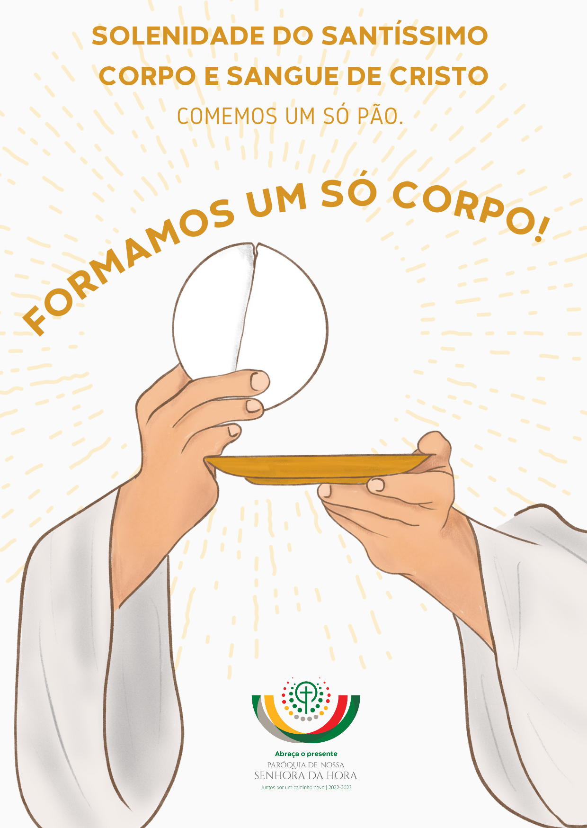
Ritos Iniciais
Procissão e Cântico de entrada | Saudação inicial | Monição inicial
P. Belo é este dia (se for na quarta-feira: em vésperas) de quinta-feira, em que celebramos a Solenidade do Santíssimo Corpo e Sangue de Cristo. Nesta quinta-feira do «Corpo de Deus» recordamos, em espírito festivo, aquela outra Quinta-Feira Santa, em que Jesus, na noite em que ia ser entregue, tomou o pão e o vinho e, por meio destes dons, prometeu ser e estar presente connosco até ao fim dos tempos. Abracemos o presente da Eucaristia, que não é outra coisa senão a presença real e substancial de Jesus, que Se faz alimento da nossa amizade com Ele e da comunhão entre nós.
Ato penitencial
P. Peçamos perdão pelos nossos pecados de esquecimento do Senhor e de ingratidão, de individualismo, de comodismo e de negação aos outros, de falta de unidade e de comunhão entre nós:

P. Senhor, Pão da Vida para a vida do mundo, tende piedade de nós!
R. Senhor, tende piedade de nós!
P. Cristo, Corpo dado em comunhão para todos os homens, tende piedade de nós! R. Cristo, tende piedade de nós!
P. Senhor, Sangue derramado para a salvação de todos, tende piedade de nós!
R. Senhor, tende piedade de nós!

Hino do Glória (rezado)
Oração coleta
Liturgia da Palavra
SEQUÊNCIA
Esta sequência é facultativa e pode dizer-se na íntegra ou em forma mais breve, isto é, desde as palavras: Eis o pão...
Terra, exulta de alegria,
Louva o teu pastor e guia,
Com teus hinos, tua voz.
Quanto possas tanto ouses,
Em louvá-l’O não repouses:
Sempre excede o teu louvor.
Hoje a Igreja te convida:
O pão vivo que dá vida
Vem com ela celebrar.
Este pão – que o mundo creia –
Por Jesus na santa Ceia
Foi entregue aos que escolheu.
Eis o pão que os Anjos comem
Transformado em pão do homem;
Só os filhos o consomem:
Não será lançado aos cães.
Em sinais prefigurado,
Por Abraão imolado,
No cordeiro aos pais foi dado,
No deserto foi maná.
Bom pastor, pão da verdade,
Tende de nós piedade,
Conservai-nos na unidade,
Extingui nossa orfandade
E conduzi-nos ao Pai.
Aos mortais dando comida,
Dais também o pão da vida:
Que a família assim nutrida
Seja um dia reunida
Aos convivas lá do Céu.
Homilia na solenidade do corpo e sangue de cristo a 2023
[festa da eucaristia – primeira comunhão | Senhora da hora]

Há duas boas perguntas que, por isso mesmo, são duas boas respostas, na leitura do Apóstolo Paulo, que há pouco escutávamos. Nelas se podem colher dois belos frutos da Eucaristia. Recordemos então as perguntas, as respostas e os frutos: «Não é o cálice da bênção que abençoamos a Comunhão com o Sangue de Cristo? Não é o Pão que partimos, a Comunhão com o Corpo de Cristo?» (1 Cor 10, 16).

1. Em primeiro lugar, o fruto mais pessoal e espiritual da Eucaristia: ela une-nos a Cristo, faz-nos permanecer no Seu Amor. Através do Pão e do Vinho consagrados, Cristo oferece-Se, faz-se Corpo dado e Sangue derramado, para a salvação de todos, a começar por mim. Jesus está realmente presente na Eucaristia, para ser assimilado como Pão que restaura as forças e Vinho que alegra o coração. Na Eucaristia, podemos dizê-lo, “não só cada um de nós recebe Cristo, mas também Cristo recebe cada um de nós” (Ecc. Euch., n.º 22). A comunhão eucarística é, por isso, o grande abraço ao presente, que Jesus faz de Si mesmo, porque esta Presença real e substancial do Seu Amor nos abraça e nos alcança. Eis o primeiro fruto precioso da Eucaristia: a nossa comunhão com Cristo! Pela Eucaristia, Jesus intensifica a Sua amizade pessoal connosco (Jo 15, 14), senta-nos à mesa com Ele, para alimentar esta amizade). Mais ainda, pela Eucaristia, nós vivemos por Ele: «Aquele que Me come viverá por Mim» (Jo 6, 57). Que a Eucaristia seja sempre a celebração da nossa amizade real e da nossa comunhão vital com Cristo.

[Aos que, neste dia fazem a sua primeira comunhão eu diria assim: “Que a primeira comunhão seja o princípio de uma amizade com Jesus para a vida inteira”].

2. O segundo fruto da Eucaristia é a unidade, a nossa comunhão de irmãos e irmãs em Cristo: «Visto que há um só Pão, nós, embora sejamos muitos, formamos um só Corpo» (1 Cor 10,17). Nós não temos uma ligação direta a Cristo, não há uma «via verde», que nos permita chegar a Cristo, passando ao lado dos irmãos e irmãs. Não. Participantes do mesmo Pão e do mesmo Cálice, somos cristãos, em família, em comunhão, em comunidade. Por isso, comungar Cristo é comungar todo o Corpo de Cristo; tal dom implica viver em comunhão com todos os membros do Seu Corpo! Este «Corpo de Cristo» que nos é dado, no momento altíssimo da Comunhão, não é um Cristo sem Corpo, sem a Igreja, desligado dos outros! Não. «O Corpo de Cristo», que nos é dado comungar, é o Cristo Total, este Cristo Ressuscitado, que forma Corpo com a Sua Igreja, com todos os seus membros! Então – queridos irmãos e irmãs – responder «Ámen», dizer «sim» ao «Corpo de Cristo» é dizer «Sim» a Cristo e ao seu Corpo, que é a Igreja. Neste sentido, a Eucaristia [mais ainda a Festa da Primeira comunhão], não é um Sacramento «para mim», não é um gesto privado “entre mim e nosso Senhor”. Não. É comunhão!

[Se comungas hoje, e se o fazes pela primeira vez, recorda-te: abeirando-me desta mesa, faço parte de uma grande família, cresço e apareço como membro de um só Corpo]!

3. Irmãos e irmãs: estes dois frutos da amizade com Cristo e da comunhão comos outros, são remédio santo, para duas doenças espirituais tão comuns, nos cristãos de hoje: a primeira é a do sentimentalismo religioso, que se ilude em viver uma amizade virtual com Cristo, sem a partilha da mesa da Palavra e da Eucaristia. Se Cristo escolheu esta forma eucarística de viver a amizade connosco, por que haveríamos de inventar outra? Alimenta-te deste Pão da amizade e não dessa ilusão! A segunda doença é a do individualismo religioso, em que cada um pretende viver a fé por sua conta e risco, ao sabor do apetite individual, desprezando a sua comunidade. Livremo-nos deste fastio e desta alergia à comunidade, partilhando, com todos e na alegria, o Pão da nossa Unidade!

Que a Eucaristia, em cada domingo, seja a nossa Festa, para recordar e agradecer as maravilhas de Deus e para crescer na amizade com Cristo e na comunhão com todos.
Homilia na solenidade do corpo e sangue de cristo a 2023
Profissão de fé | Guifões

1. Hoje celebramos a Profissão de Fé, neste Dia dedicado especialmente à Eucaristia, que é precisamente o “mistério admirável da nossa fé”. Professar a fé, é dizer a nossa fé, de viva-voz, de modo pessoal, mas é também dizê-la, proclamá-la, testemunhá-la, diante dos outros, diante do mundo. E hoje o facto de se participar na Eucaristia dominical, num tempo de tanto individualismo religioso e de alergia à comunidade, é uma forma muito especial de professar, de celebrar e de viver a fé.

2. Na verdade, a fé cristã é sempre uma resposta pessoal a este Deus, que nos ama e chama pelo próprio nome. Respondemos e correspondemos a Ele e à Sua Palavra, com a confiança humilde e a entrega do nosso coração e da nossa vida. A fé tem esta dimensão pessoal e por isso, às perguntas do Batismo, «credes», nós respondemos pessoalmente «sim, creio». É a nossa adesão, a nossa resposta pessoal de amor ao amor de Deus, que primeiro nos amou.
3. Mas a fé é também fruto de uma experiência comunitária. Não chegámos sozinhos à fé, como não chegamos à vida. Não vivemos ou crescemos na vida ou na fé sozinhos ou em laboratório. Fazemos parte de um povo, somos membros de uma família, de uma comunidade, com uma história, um caminho aberto. Como cristãos, formamos um só Corpo. A fé que proclamamos é sempre a fé da Igreja, a que pertencemos, é a fé da Igreja, Povo de Deus. Nenhum de nós, tem, por isso, e por si só, a totalidade da fé. Temo-la sempre como um «símbolo», como uma parte que se une a outra parte, para ser completa. E por isso, é juntos, em comunidade, como Povo, e não sozinhos ou individualmente, que professamos, celebramos e vivemos a nossa fé. A comunidade cristã não é um “caixilho”, um adorno decorativo, mas o ambiente fundamental para acolher, viver e crescer na fé. Todos precisamos de todos.
4. Esta dimensão pessoal e comunitária da fé exprime-se, manifesta-se, alimenta-Se sobretudo na celebração da Eucaristia. São Paulo faz-nos perceber isto mesmo: a Eucaristia alimenta e faz crescer a nossa união e amizade com Cristo, mas, ao mesmo tempo, fortalece a nossa comunhão uns com os outros em Cristo. Isto quer dizer, que nós não temos uma ligação direta a Cristo, não há uma «via verde», que nos permita chegar a Cristo, passando ao lado dos irmãos e irmãs. Não. Participantes do mesmo Pão e do mesmo Cálice, somos cristãos, em família, em comunhão, em comunidade. Por isso, comungar Cristo é comungar todo o Corpo de Cristo, isto é, implica viver em comunhão com todos os membros do Seu Corpo, que é a Igreja.

5. Irmãos e irmãs: estes dois frutos da Eucaristia, a amizade com Cristo e a unidade e comunhão uns com os outros, são um remédio santo, para duas doenças espirituais muito comuns, na fé dos cristãos de hoje: A primeira doença é a do sentimentalismo religioso, que se ilude em poder viver uma fé e uma amizade virtual com Cristo, sem a partilha da mesa da Palavra e da Eucaristia. Se Cristo escolheu esta forma eucarística de viver a amizade connosco, por que haveríamos de inventar outra? Alimenta a tua fé deste Pão da amizade e não dessa ilusão! A segunda doença é a do individualismo religioso, em que cada um pretende viver a sua fé por sua conta e risco, ao sabor do apetite individual, desprezando a comunidade. Com isto, pouco a pouco, a nossa fé torna-se um assunto privado, sem qualquer significado prático na nossa vida. Livremo-nos deste fastio e desta alergia à comunidade, partilhando na alegria o Pão da nossa Unidade!

Que esta Profissão de fé, seja sobretudo o testemunho da nossa alegria de ser e de viver em comunidade. E que a Eucaristia, em cada domingo, seja o encontro para recordar e agradecer as maravilhas de Deus e para alimentar a nossa fé e a nossa alegria de sermos um só Corpo em Cristo Jesus.
Credo eucarístico
- Credes em Deus Pai que, pela Santa Eucaristia, é bendito, louvado e reconhecido no Seu Amor?
R. Sim, creio!
- Credes em Jesus Cristo que, pela Eucaristia, fortalece a Sua amizade com cada um de vós e vos une uns aos outros no mesmo amor?
R. Sim, creio!
- Credes no Espírito Santo que, invocado na celebração da Eucaristia, transforma os dons do Pão e do Vinho, no Corpo e Sangue de Jesus?
R. Sim, creio!
- Credes na Igreja que vive da Eucaristia, dela se alimenta e por ela cresce continuamente?
R. Sim, creio!
- Credes na Ressurreição, prometida a todo aquele que comer do Pão Santo da Eucaristia?
R. Sim, creio!
- Credes na Vida eterna que, de certo modo, nos é dada já como penhor, como sinal e garantia, cada vez que celebramos a Santíssima Eucaristia?
R. Sim, creio!
Oração dos Fiéis
P. Ao Senhor, nosso Deus e nosso Pai, que nos alimenta e sacia com o Pão vivo descido do Céu, confiemos as súplicas do seu povo faminto, dizendo:

R. Senhor, fazei de nós um só Corpo, para a Vossa glória!

- Pela Igreja em processo sinodal: para que, através da Eucaristia, se manifeste e cresça como Corpo de Cristo, na diversidade dos seus membros e na alegria da comunhão e da participação de todos. Oremos, irmãos.

- Pelos que governam: para que promovam políticas justas e eficazes de combate à pobreza, garantindo a todos o pão de cada dia. Oremos, irmãos.

- Pelas nossas famílias: para que saibam partilhar a oração diária e a comunhão eucarística, de modo a crescerem no amor e a tornarem-se verdadeiras igrejas domésticas (AL 29; 318). Oremos, irmãos.

- Pelas crianças que, por estes dias, fazem a sua Primeira Comunhão ou a Profissão de fé: para que permaneçam fiéis à amizade com Cristo e à comunhão com a Igreja. Oremos, irmãos.

- Por todos nós: para que a Eucaristia, em cada domingo, seja a nossa Festa, para recordar e agradecer as maravilhas de Deus e para crescer na amizade com Cristo e na comunhão com todos. Oremos, irmãos.

P. Senhor, nosso Deus, não permitais que esqueçamos ou percamos a memória agradecida dos vossos dons, sobretudo da presença real do Vosso Filho nos dons do Pão e do Vinho eucarísticos, mas despertai em nós a fome do verdadeiro Pão da Vida, para prosseguirmos juntos e na alegria da comunhão o caminho da fé. Por Cristo, nosso Senhor. R. Ámen.
Liturgia Eucarística

Apresentação dos dons | Oração sobre as oblatas | Prefácio da Eucaristia II (Missal, p. 1254) | Santo (cantado) | Oração eucarística II | Ritos da Comunhão

Ritos Finais

Agenda pastoral

- Sábado, dia 10 de junho, às 17h00, Concerto pela Banda da Paróquia, no Parque das Sete Bicas. Receita a favor da JMJ e das obras da Igreja. Comprem, vendam, divulguem, participem.
- No sábado, dia 10, feriado nacional, por não haver atividade escutista na Paróquia e por haver o anunciado Concerto, não há missa vespertina às 19h00.
- Como é habitual, aos sábados, desde junho a setembro, não há missa vespertina às 16h00.
- No domingo, dia 11 de junho, missas às horas habituais: 11h00 e 19h00.
- Recordamos que, no domingo, dia 18, de hoje a 15 dias, a missa da manhã de domingo será às 10h00, com boa parte dos lugares reservados à Festa da Profissão de Fé. Não há Missa às 11h00. Mas há missa às 19h00.
- Pároco celebra aos sábados, em Guifões, na Igreja Matriz, às 17h30. E celebra todos os domingos, na Igreja da Sagrada Família (Lugar dos Paus - Guifões) às 09h00.

Oração de bênção da mesa | Corpo e Sangue de Cristo 2023

Senhor, nosso Deus:
não vivemos só de pão
mas de toda a Palavra
que da Tua boca nos vem.
Dá-nos, neste pão de cada dia,
posto sobre a nossa mesa,
a fome do Pão da Eucaristia
a sede da justiça
e a alegria da partilha.
Que a família assim nutrida
Seja um dia reunida
aos convivas lá do céu.

Bênção

Despedida:

Diácono: Com Pão e Vinho, segui Jesus, que é o Caminho. Ide em Paz e que o Senhor vos ac0mpanhe.

Cântico final

